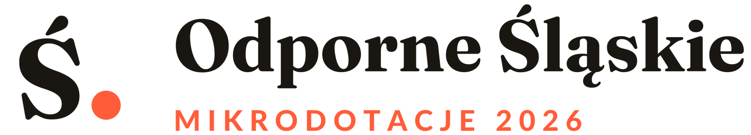
ZAŁĄCZNIK NR 5 DO REGULAMINU
Sprawozdanie końcowe
Odporne Śląskie 2026

KONKURS Moc Małych Społeczności – Śląskie
ZADANIE Wielka Moc Małych Społeczności – Odporne Śląskie 2026
PROGRAM Rządowy Program wsparcia organizacji pozarządowych Moc Małych Społeczności 2026, Priorytet 2
UMOWA nr 12/2/MMS/2026, oferta nr 97594
OPERATOR Fundacja Klaster Innowacji Społecznych
WSPÓŁOFERENT Instytut Roździeńskiego
WERSJA wersja 1.6, 6 września 2026
Sprawozdanie składa się elektronicznie w systemie konkursowym. Od wykonania wskaźników zależy rozliczenie: co najmniej 80 procent oznacza rozliczenie prawidłowe, od 50 do 80 procent rozliczenie proporcjonalne, poniżej 50 procent zwrot środków.
ZADANIE FINANSOWANE ZE ŚRODKÓW BUDŻETU PAŃSTWA
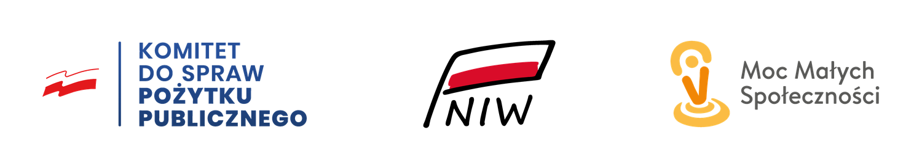
Sfinansowano ze środków Narodowego Instytutu Wolności – Centrum Rozwoju Społeczeństwa Obywatelskiego w ramach Rządowego Programu wsparcia organizacji pozarządowych Moc Małych Społeczności.
Konkurs „Moc Małych Społeczności – Śląskie” prowadzony jest w ramach zadania „Wielka Moc Małych Społeczności – Odporne Śląskie 2026”, które realizują wspólnie Fundacja Klaster Innowacji Społecznych, lider oferty wspólnej, oraz Instytut Roździeńskiego, współoferent.


Część A
Dane podstawowe
Numer umowy
Nazwa Grantobiorcy
Tytuł mikroprojektu
Subregion
Okres realizacji | od, do
Kwota mikrodotacji
Osoba składająca sprawozdanie | imię, nazwisko, telefon, e-mail
Część B
Co zostało zrobione
Opis zrealizowanych działań
Do 3 000 znaków. Napisz, co się wydarzyło, gdzie i dla kogo. Bez ogólników w rodzaju „zrealizowano zaplanowane działania”.
Zestawienie działań
Działanie z wniosku | Termin planowany | Termin wykonania | Liczba uczestników | Uwagi
Odstępstwa od harmonogramu i ich przyczyny
Jeżeli wszystko przebiegło zgodnie z planem, wpisz: brak odstępstw.
Część C
Komponent odporności
Jak zrealizowano komponent odporności
Do 1 500 znaków. Wskaż obszar z wniosku i opisz, co konkretnie w tym obszarze zrobiliście.
Co zostało w społeczności
Sprzęt, procedura, przeszkolone osoby, nowe kontakty. To pole weryfikujemy przy ocenie wskaźnika trwałości.

Część D
Wskaźniki
Nazwa wskaźnika | Wartość planowana | Wartość osiągnięta | Wykonanie w procentach | Źródło danych
Wyjaśnienie odchyleń przekraczających 20 procent
Liczba odbiorców bezpośrednich | zgodnie z listami obecności
Liczba osób objętych ankietą na wejściu i na wyjściu | dotyczy MiŚLOP, minimum 2 osoby
Część E
Rozliczenie finansowe
Lp. | Nazwa wydatku | Data | Numer dokumentu | Pozycja budżetu | Kwota
Suma wydatków
Kwota otrzymana
Kwota niewykorzystana do zwrotu
Data i kwota zwrotu | jeżeli dotyczy
Grantobiorca oświadcza, że wszystkie wymienione dokumenty zostały opłacone, opisane zgodnie z wymogami umowy i są przechowywane u Grantobiorcy.
Część F
Załączniki
☐ Listy obecności odbiorców bezpośrednich, odrębnie dla każdego działania
☐ Dokumentacja zdjęciowa, co najmniej pięć zdjęć
☐ Przykłady materiałów promocyjnych z widocznym zestawieniem znaków
☐ Kopie opisanych dokumentów finansowych
☐ Ankiety na wejściu i na wyjściu, jeżeli dotyczy
☐ Dokumentacja weryfikacji w Rejestrze Sprawców Przestępstw na Tle Seksualnym, jeżeli dotyczy
Część G
Oświadczenia
☐ Dane zawarte w sprawozdaniu są zgodne ze stanem faktycznym.
☐ Środki zostały wydatkowane zgodnie z umową i budżetem.
☐ Żaden wydatek nie został sfinansowany z innego źródła publicznego.
☐ Dokumentację mikroprojektu przechowamy przez 5 lat, licząc od początku roku następującego po roku, w którym realizowaliśmy mikroprojekt.
☐ Wyrażamy zgodę na kontrolę prowadzoną przez Operatora, Narodowy Instytut Wolności oraz Kancelarię Prezesa Rady Ministrów.
☐ Wydarzenia w mikroprojekcie miały charakter apartyjny.
Data i podpis Grantobiorcy | Data i podpis osoby przyjmującej sprawozdanie

